**Навоий вилоятида истеъмолчилар кайфиятини аниқлаш бўйича   
апрель ойида ўтказилган сўров натижалари тўғрисида**

**МАЪЛУМОТ**

Иқтисодий тадқиқотлар ва ислоҳотлар маркази томонидан Навоий вилоятида истеъмолчилар кайфияти индекси таҳлил қилинди (***1-31****апрель*).

*Маълумот учун: Мазкур индекс– истеъмолчиларнинг жорий иқтисодий ҳолати ва келгусидаги кутилмаларини баҳолайди. Индекс 0 дан 200 гача интервалда бўлиб, унинг 100 дан баланд бўлиши аҳоли орасида иқтисодиётда оптимистик кутилмаларнинг кучлилигини англатади.* ***Мазкур******сўровда*** *Навоий вилоятидан* *1 000 нафар* ***аҳоли иштирок этди.***

**Апрель ойида** истеъмолчилар кайфияти индекси **141** бандни   
(январь – **143**) ташкил этди. **Туманлар (шаҳарлар) кесимида ушбу кўрсаткич Томди (166), Навоий шаҳри (147) ва Қизилтепада (147) энг юқори бўлса, энг паст кўрсаткич Кармана (136), Хатирчи (135) ва Нуротада (131) кузатилди.**

***Жорий ҳолат***

**Апрель ойида вилоятнинг жорий иқтисодий ҳолати индекси 124 бандни ташкил этди (**январь **– 121).**

**Сўровда қатнашганларнинг 40% ўзининг даромади ортганини, 13% эса камайганини маълум қилган (**январь **ойида мос равишда - 27% ва 16%). Туманлар бўйича жорий даромади пасайишини кўрсатганларнинг энг юқори улуши Кармана (21%) ва Нурота (16%) туманларига тўғри келди.**

**Иш ўринлари сони кўпайишини кўрсатганлар улуши 43%ни ташкил этди (**январ**да - 41%). 10% респондентлар фикрича эса янги иш ўринлари сони камайган (**январ**да – 8%). Учқудуқ (20%) туманида иш ўринлари сони пасайишини кўрсатганлар улуши бошқа туманларга нисбатан юқори.**

**Узоқ муддатли товарлар сотиб олиш учун қулай фурсат эмаслигини билдирганлар улуши 40%ни ташкил этди (**январ**да - 39%). Туманлар кесимида эса мазкур фикрдаги респондентлар улуши Зарафшон (52%) ва Хатирчида (48%) нисбатан кўп.**

***Кутилмалар***

**Сўровда қатнашганларнинг 73% келгусида мамлакатнинг иқтисодий ҳолати яхшиланишини, 3% эса ёмонлашишини кутаётганини билдирган (**январ**даги кўрсаткичлар мос равишда - 79% ва 2%). Уларнинг 56% келгуси 3 ойда даромадлари кўпайишини, 5% эса камайишини кутмоқда (**январ**даги кўрсаткичлар мос равишда - 60% ва 4%).**

**Вилоятдаги респондентларнинг 62% (**январь **ойида – 64%) иш ўринлари сони кейинги 3 ойда кўпайишини маълум қилган.**

***Амалга оширилаётган ишларнинг баҳоланиши***

**Вилоятда маҳаллабай ишлаш (25%), ижтимоий соҳа объектларини қуриш (24%), аҳолини ижтимоий қўллаб-қувватлаш (22%) ва шифокорларни қўллаб-қувватлаш (16%) борасида давлат томонидан олиб борилаётган ишлар аҳоли томонидан кўпроқ қўллаб-қувватланмоқда.**

**Сўровномада қатнашганларнинг аксарият қисми ички йўллар сифати (18%), газ таъминоти (12%), ичимлик суви (11%) ва иш ўринлар сони етишмаслигини (10%), ҳудуддаги энг долзарб муаммолар сифатида қайд этишди.**

**Туманлар кесимида Кармана (24%) ва Учқудуқда (19%) ички йўллар, Конимех (20%) ва Навоий шаҳрида (19%) газ таъминоти, Учқудуқда (18%) ичимлик суви, Учқудуқ (20%) ва Зарафшонда (19%) иш ўринлари етишмаслиги энг катта муаммолар сифатида қайд этилган.**

**Маҳаллий ҳокимият органлари фаолиятини ижобий баҳолаганлар улуши Навоий вилояти бўйича 42%ни (**январ**да - 42%) ташкил этган. Бунда салбий баҳо берганлар улуши Учқудуқ (22%) ва Хатирчи**да **(16%) туманларида нисбатан кўпроқ.**

***Иш билан бандлик ҳолати***

**Сўров натижаларига кўра, июль ойида** Навоий вилоятида **меҳнатга лаёқатли аҳолининг 56% иш билан банд эканлигини билдирган (**январ**да -56%). Ушбу кўрсаткич эркакларда 61%, аёлларда 46%ни ташкил этади.   
Иш билан банд бўлганларнинг 89% (**январ**да - 86%) меҳнат фаолияти расмий эканлигини маълум қилган.**

**Туманлар кесимида иш билан банд бўлмаганлар улуши Навбахор (58%), Конимех (54%) ва Хатирчида (52%) юқори қайд этилган бўлса, ушбу кўрсаткич Томди (31%) ва Учқудуқда (27%) нисбатан пастроқ.**

***Аҳолининг даромад даражаси***

**Апрель ойида вилоятда ойлик даромади мавжуд бўлмаганлар улуши 24%ни ташкил этди (**январ**да – 29% ). Шунингдек, 1 млн сўмгача даромади мавжудлар - 18%, 1-3 млн сўмгача даромад топаётганлар - 40% ва 3 млн сўмдан баланд даромадга эга бўлганлар улуши эса - 18%ни ташкил этди.**

**Туманлар кесимида даромади мавжуд бўлмаганлар улуши энг кўп Навбахор (36%) ва Кармана (31%) туманларида қайд этилган.**

***1-илова***

**Навоий вилоятида истеъмолчилар кайфиятнинг ўзгариши**

**Навоий вилоятида аҳоли томонидан кўрсатилган асосий муаммоларнинг ўзгариши**

***Иштирокчиларнинг %***

|  |  |  |  |  |  |  |
| --- | --- | --- | --- | --- | --- | --- |
| Муаммолар | 2021 йил | | | | 2022 йил | |
| январь | апрель | июль | октябрь | январь | апрель |
| Газ таъминоти муаммоси | 11% | 10% | 9% | 16% | 11% | 12% |
| Иш ўринлари етишмаслиги | 20% | 18% | 12% | 13% | 13% | 10% |
| Ички йўллар сифати муаммоси | 6% | 13% | 9% | 8% | 11% | 18% |
| Электр энергия муаммоси | 3% | 1% | 2% | 3% | 2% | 2% |
| Ичимлик суви муаммоси | 6% | 9% | 13% | 6% | 11% | 11% |

**Навоий вилоятида иш билан бандлик ва расмий бандлик  
кўрсаткичларининг ўзгариши**

***Иштирокчиларнинг %***

|  |  |  |  |  |  |  |
| --- | --- | --- | --- | --- | --- | --- |
| Кўрсаткичлар | 2021 йил | | | | 2022 йил | |
| январь | апрель | июль | октябрь | январь | апрель |
| Иш билан бандлик | 51% | 60% | 60% | 68% | 56% | 56% |
| Расмий бандлик | 85% | 88% | 93% | 89% | 86% | 89% |

***2-илова***

**Туманлар (шаҳарлар) кесимида истеъмолчилар кайфияти индекси**

***апрель ойи***

|  |  |  |  |  |
| --- | --- | --- | --- | --- |
| № | Туманлар (шаҳарлар) | Умумий индекс | Жорий ҳолат индекси | Кутилмалар индекси |
| 1. | Томди | 166 | 148 | 185 |
| 2. | Навоий ш. | 147 | 137 | 157 |
| 3. | Қизилтепа | 147 | 126 | 168 |
| 4. | Конимех | 146 | 134 | 158 |
| 5. | Навбахор | 142 | 121 | 163 |
| 6. | Учқудуқ | 142 | 130 | 155 |
| 7. | Зарафшон | 138 | 120 | 156 |
| 8. | Кармана | 136 | 120 | 151 |
| 9. | Хатирчи | 135 | 116 | 155 |
| 10. | Нурота | 131 | 111 | 150 |
| Вилоят бўйича | | **141** | **124** | **158** |

***3-илова***

**Туманлар (шаҳарлар) кесимида сўров иштирокчиларининг жорий ҳолатини баҳоловчи саволларга жавоблари**

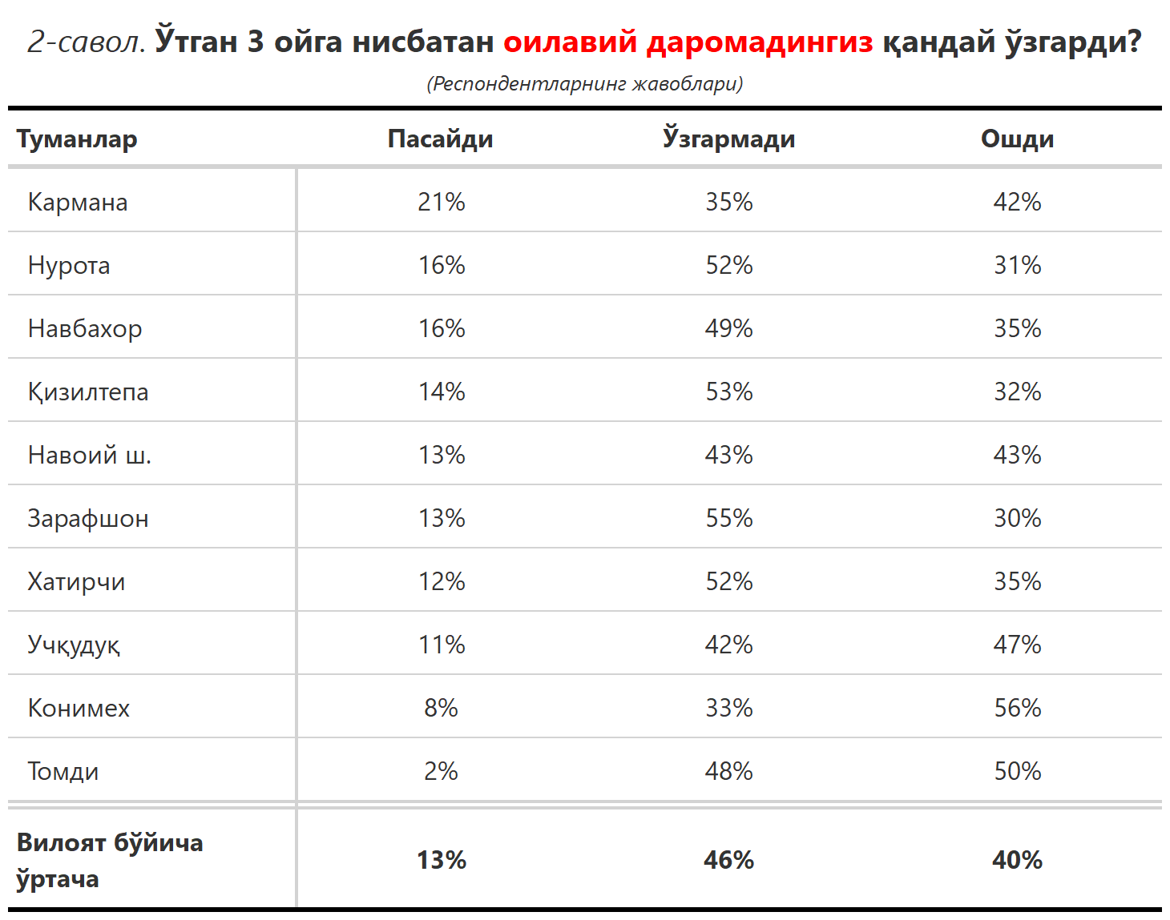

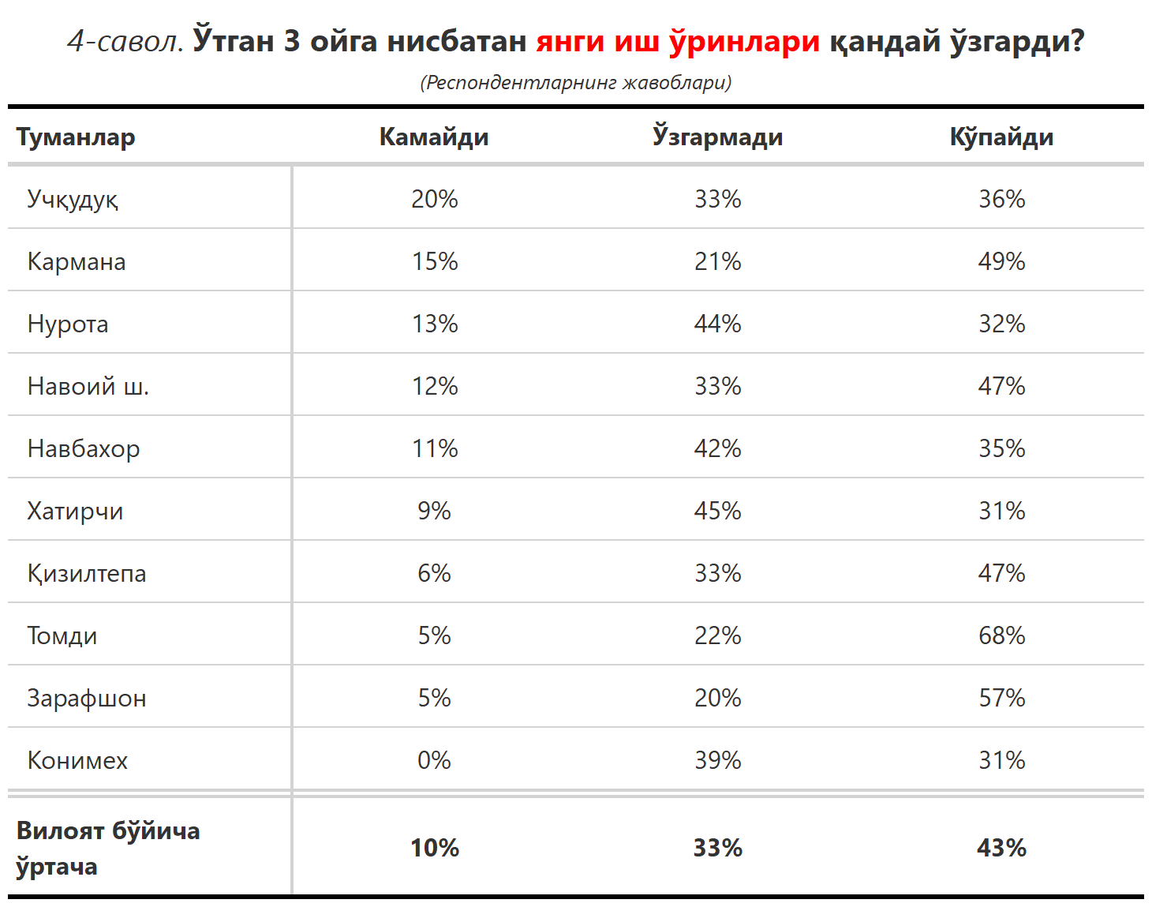

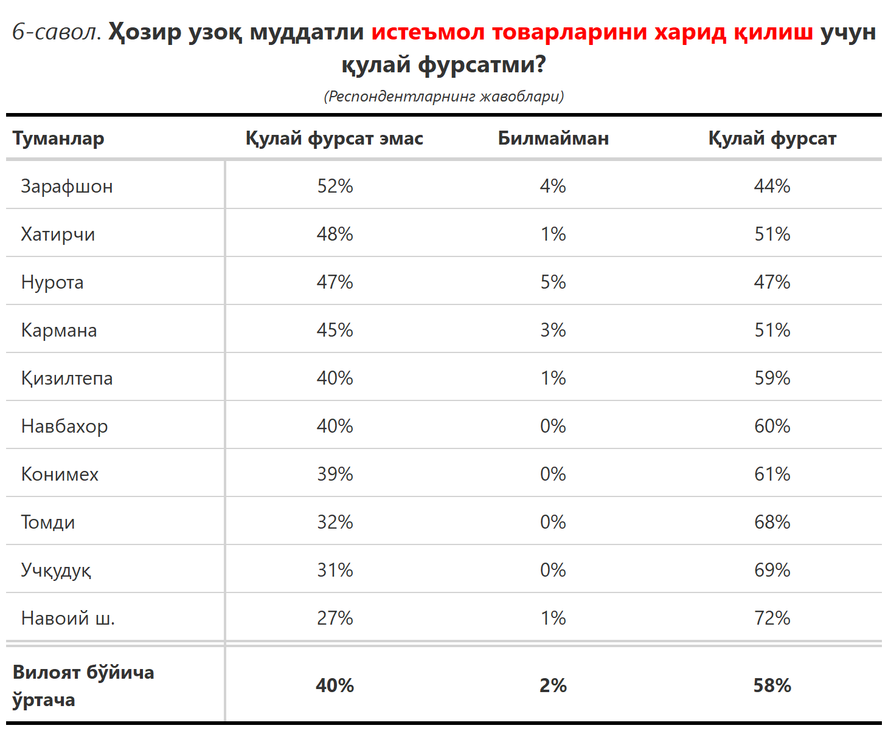

***3-илова***

**Туманлар (шаҳарлар) кесимида сўров иштирокчиларининг келгусидаги кутилмаларини баҳоловчи саволларга жавоблари**

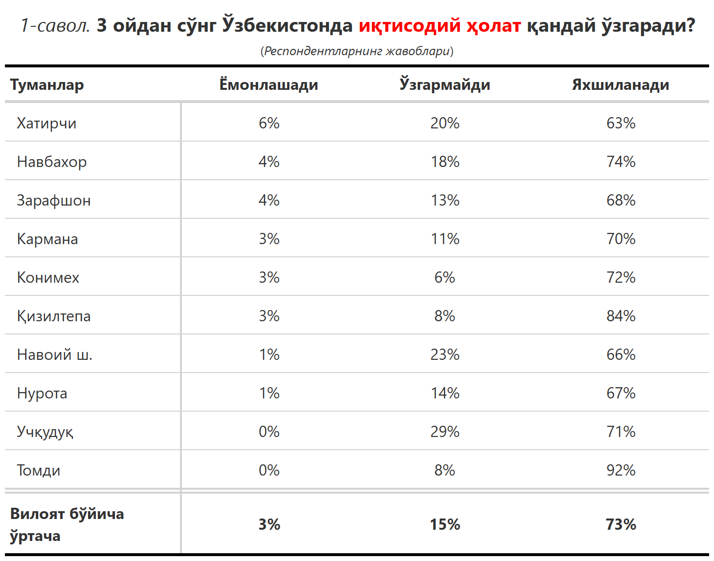

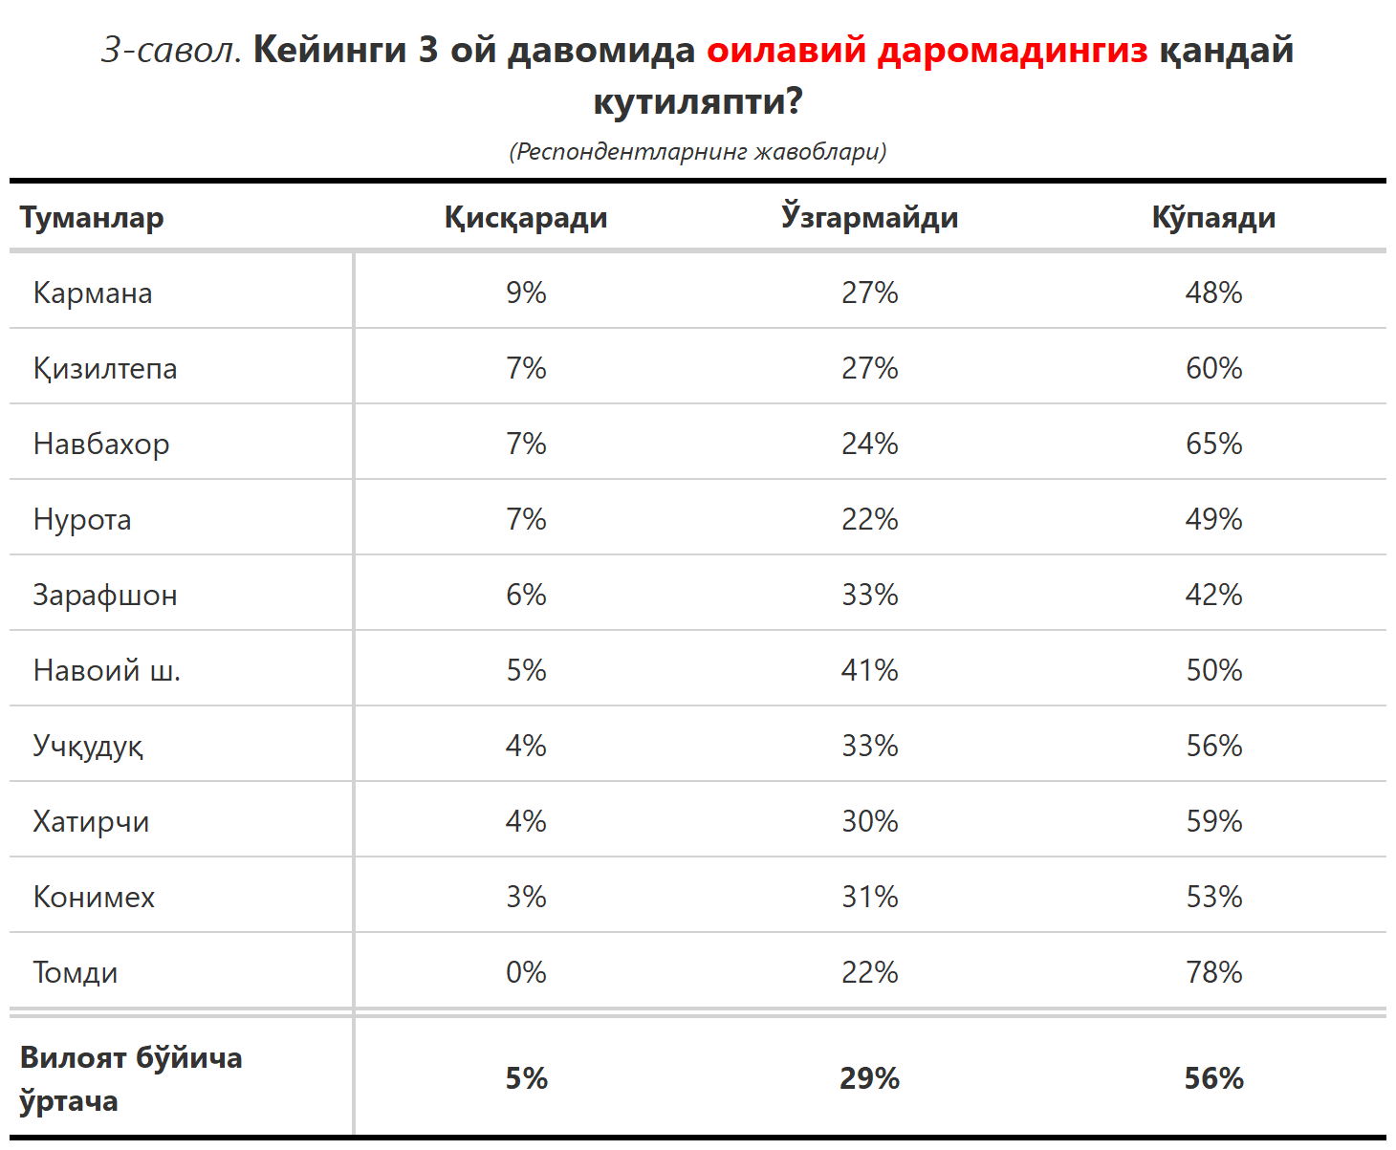

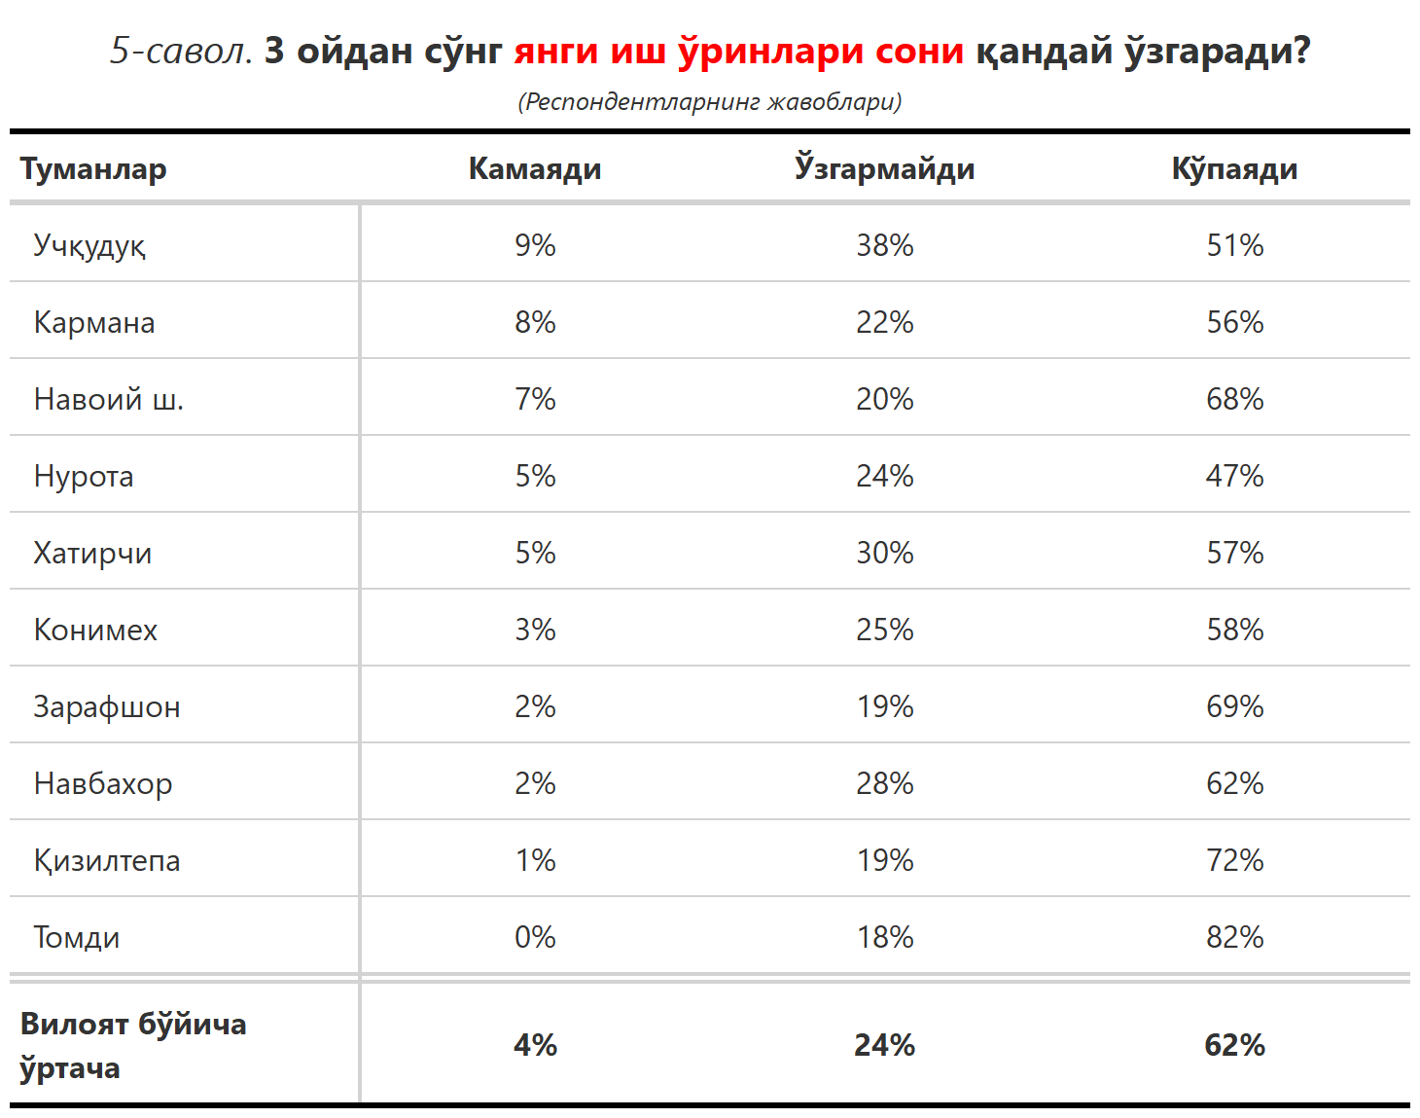

**Давлат томонидан амалга оширилаётган ишларнинг баҳоланиши**

***“Давлат томонидан қуйида келтирилган соҳалардан қай бирида амалга оширилаётган ишларни маъқуллайсиз?”***

**(Респондентлар жавоблари, %да)**

|  |  |  |  |  |  |  |  |  |
| --- | --- | --- | --- | --- | --- | --- | --- | --- |
| № | Туманлар | Маҳаллабай ишлаш | Ижтимоий соҳа объектларини қуриш | Аҳолини ижтимоий қўллаб-қувватлаш | Шифокорларни қўллаб-қувватлаш | Ўқитувчиларни қўллаб-қувватлаш | Мактабгача таълим | Олий таълим |
| 1. | Конимех | 86 | 83 | 83 | 3 | 8 | 0 | 3 |
| 2. | Хатирчи | 35 | 35 | 35 | 21 | 18 | 21 | 15 |
| 3. | Нурота | 27 | 26 | 24 | 8 | 10 | 14 | 12 |
| 4. | Томди | 23 | 28 | 23 | 23 | 20 | 15 | 28 |
| 5. | Қизилтепа | 19 | 19 | 8 | 22 | 19 | 19 | 14 |
| 6. | Навоий ш. | 18 | 15 | 7 | 19 | 21 | 16 | 17 |
| 7. | Навбахор | 13 | 17 | 9 | 18 | 13 | 19 | 8 |
| 8. | Кармана | 12 | 3 | 7 | 16 | 10 | 16 | 11 |
| 9. | Зарафшон | 12 | 10 | 15 | 13 | 12 | 13 | 21 |
| 10. | Учқудуқ | 4 | 7 | 7 | 13 | 18 | 11 | 24 |
| Вилоят бўйича | | **25** | **24** | **22** | **16** | **15** | **15** | **15** |

***“Сиз яшаб турган ҳудуддаги энг асосий муаммони кўрсатинг”***

**(Респондентлар жавоблари, %да)**

|  |  |  |  |  |  |  |
| --- | --- | --- | --- | --- | --- | --- |
| № | Туманлар | Ички йўллар сифати | Газ таъминоти | Ичимлик суви | Етарли иш ўринлари | Электр энергия таъминоти |
| 1. | Кармана | 24 | 17 | 15 | 3 | 0 |
| 2. | Учқудуқ | 19 | 12 | 18 | 20 | 2 |
| 3. | Хатирчи | 19 | 13 | 14 | 3 | 2 |
| 4. | Навбахор | 16 | 8 | 4 | 8 | 1 |
| 5. | Қизилтепа | 13 | 6 | 6 | 12 | 0 |
| 6. | Навоий ш. | 12 | 19 | 14 | 15 | 2 |
| 7. | Нурота | 11 | 2 | 5 | 6 | 2 |
| 8. | Конимех | 8 | 20 | 10 | 4 | 2 |
| 9. | Зарафшон | 5 | 4 | 6 | 19 | 2 |
| 10. | Томди | 4 | 13 | 15 | 18 | 2 |
| Вилоят бўйича | | **18** | **12** | **11** | **10** | **2** |

